CEIP RIOMANZANAS
POBLACIÓN (NÚMEROS DE HASTA 9 CIFRAS)
Uno de los usos más normales de los números de muchas cifras es para expresar la población de los países.
En esta actividad vamos a investigar la población de los 10 países más poblados de Europa.
Para ello habrás de buscar información en el enlace que tienes a continuación y completar la tabla con los datos de cada país, teniendo en cuenta que los países han de aparecer ordenados de mayor a menor población.
Completarás cada fila con el nombre del país, su bandera, su población en cifras y su población en letra.
COMPLETA LA TABLA
(Cuidado, tendrás que procurar que las imágenes se adapten a la celda de la tabla, por lo que habrás de modificar su tamaño una vez incrustadas, procura que todas queden más o menos igual)
http://es.wikipedia.org/wiki/Europa

PAÍS

BANDERA

POBLACIÓN
(EN CIFRAS)

POBLACIÓN
(EN LETRA)

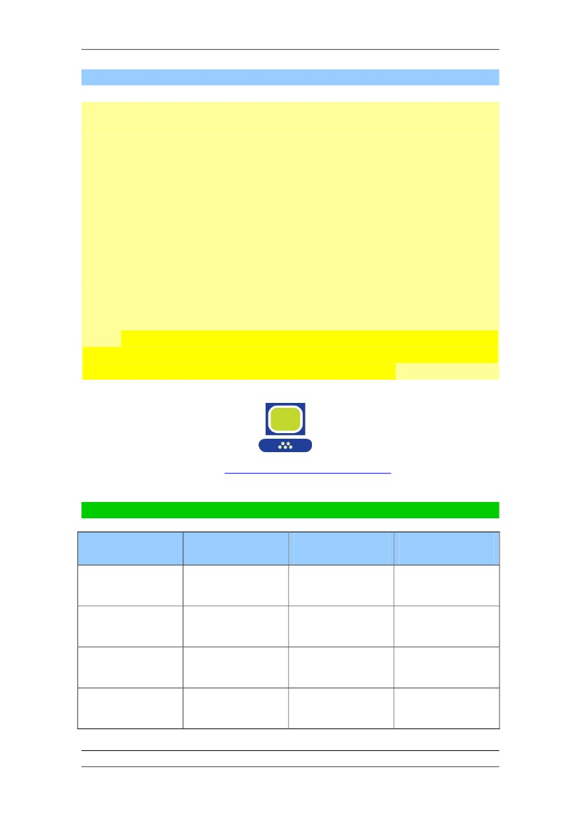
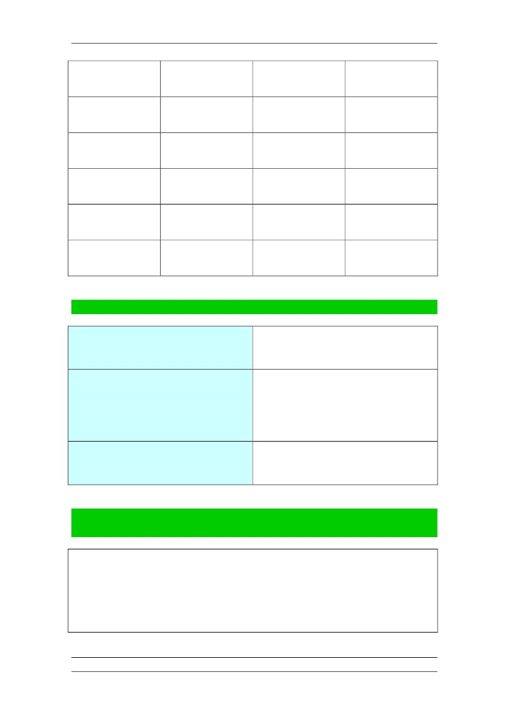
CEIP RIOMANZANAS
CALCULA CON LOS DATOS OBTENIDOS Y COMPLETA…

Población conjunta de los 10 países
El país menos poblado de Europa es
Ciudad del Vaticano con 900 habitantes
Calcula la diferencia de su población
con repecto al más poblado.

¿Qué país tiene más o menos el
triple de población que el que ocupa
el décimo lugar?
COMENTA QUÉ TE HA PARECIDO LA ACTIVIDAD Y SI HAS TENIDO
DIFICULTADES PARA REALIZARLA

